**TRƯỜNG CAO ĐẲNG FPT POLYTECHNIC**

**🕮**

**LAB 4**

MÔN HỌC :Phân Tích Dữ Liệu với Pandas

MÃ MÔN : DAT 205

Báo Cáo Bài Tập môn Học

**Sinh viên thực hiện :**  *Trần Gia Lạc*

**MSSV :** *Ps31064*

**Giảng viên hướng dẫn :** Văn Công Khanh

**Mục Lục**

Yêu Cầu 3

Bài 2: 3

Bài 3: 3

Bài 4: 3

Bài 5: 3

## Yêu Cầu

Bài 1:  
- Tính tổng điểm của tất cả học sinh theo giới tính.

**Bài làm:**

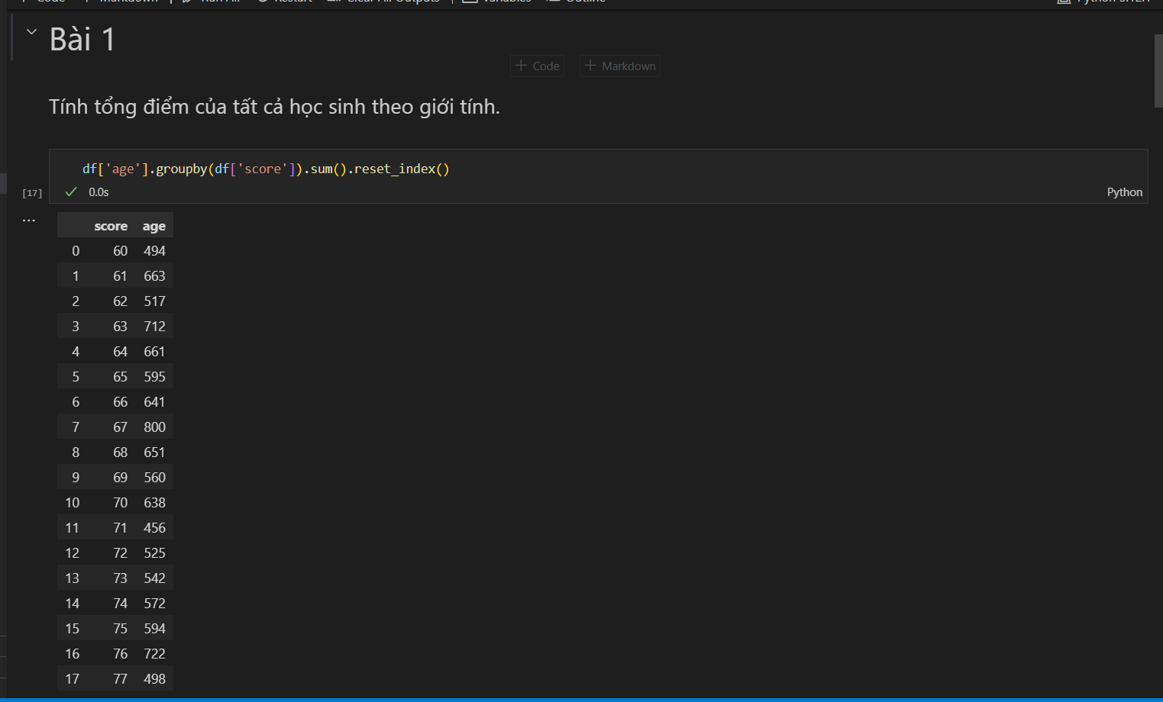

- Tính điểm trung bình của các học sinh theo nhóm tuổi.

**Bài làm:**

- Tính số lượng học sinh có điểm số trên 80 theo tên.

**Bài làm:**

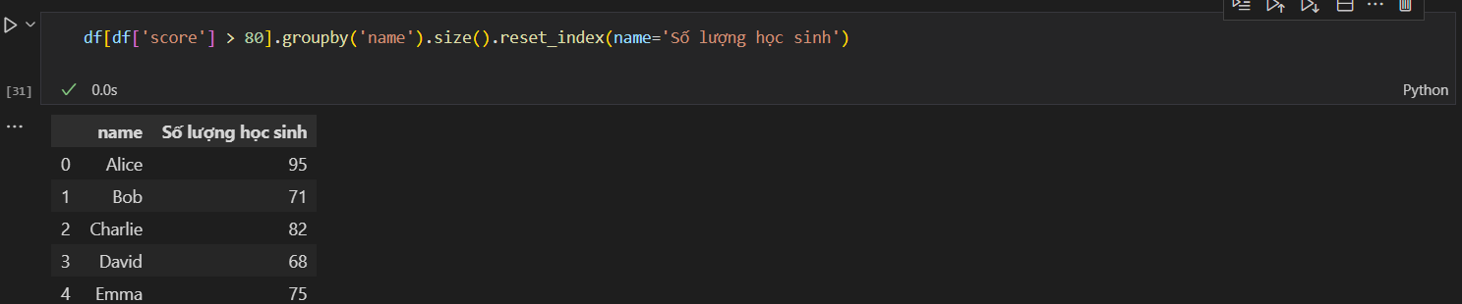

**Bài làm:**

## Bài 2:

- Nhóm học sinh theo giới tính và sau đó tính tổng điểm của từng nhóm.

**Bài làm:**

- Nhóm học sinh trong mỗi nhóm giới tính theo nhóm tuổi và tính tổng điểm của từng nhóm con.

**Bài làm:**

- Nhóm học sinh trong mỗi nhóm giới tính theo nhóm tuổi và tính điểm trung bình của từng nhóm con.

**Bài làm:**

## Bài 3:

- Tính tổng điểm và tuổi trung bình của học sinh có điểm số lớn hơn 80 theo giới tính.

**Bài làm:**

- Tính số lượng học sinh có điểm số nằm trong khoảng từ 70 đến 90 theo nhóm tuổi và giới tính.

**Bài làm:**

